**1 Úton sportzarándoklatok**

***sajtóanyag***

A Mária Út Egyesület az idei évben augusztus 26-án negyedszer szervezi meg az 1 Úton zarándok napot, melynek célja, hogy a Mária Út teljes szakaszán zarándokok induljanak el imádságaikat a gyermekre várókért ajánlva.

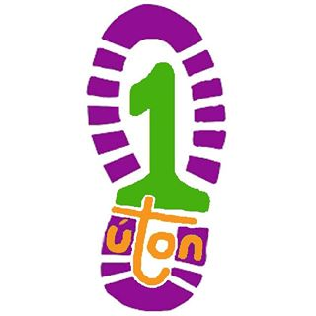

A meglévő szakaszok mellett (melyről részletesebb információk a <http://1uton.mariaut.hu/tart/index/1001/1> oldalon találhatóak) az idei évben újdonságként futó és kerékpáros szakaszon is meg lehet tapasztalni a zarándoklás testet és lelket formáló erejét.

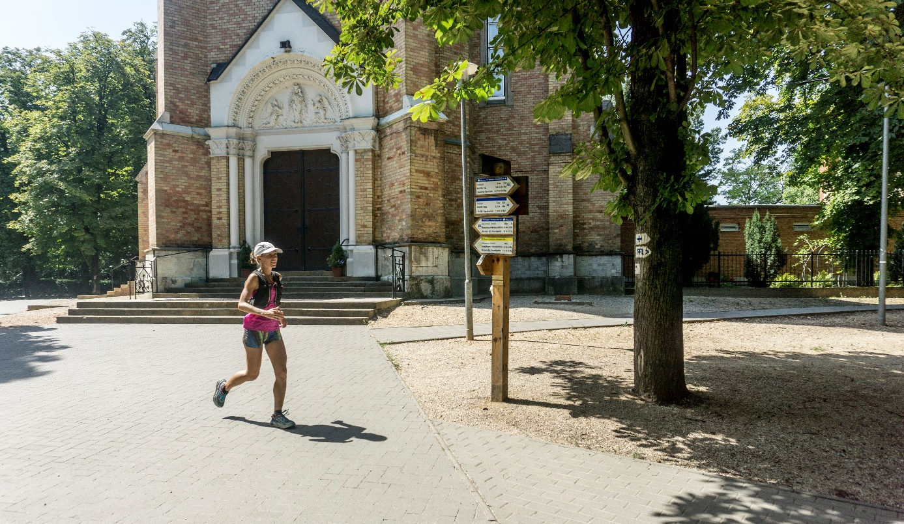

Minden futni szeretőt várnak a Budapest-Máriaremete futózarándoklatra, melynek nyitó miséjét  Erdő Péter bíboros tartja a Mátyás tempolmban a Szent Mónika közösség 25. jubileumi találkozója keretében 10 órától. A zarándoklat 11 órakkor rajtol.

Táv: 21 km.

A zarándoklat díjmentes, önellátó és regisztrációhoz kötött. Becsatlakozás bármely kijelölt ponton lehetséges. A sportzarándoklat vezetője Makai Viktória, aki nem csak többszörös ultrafutó magyar bajnok, de az idei Mária Maraton futózarándoklat vezetője is volt..

Az útvonalról a programról és a jelentkezésről további információk a http://1uton.mariaut.hu/cikk/31280/Futo_sportzarandoklat, vagy az 1 Úton facebook oldalán találhatóak.

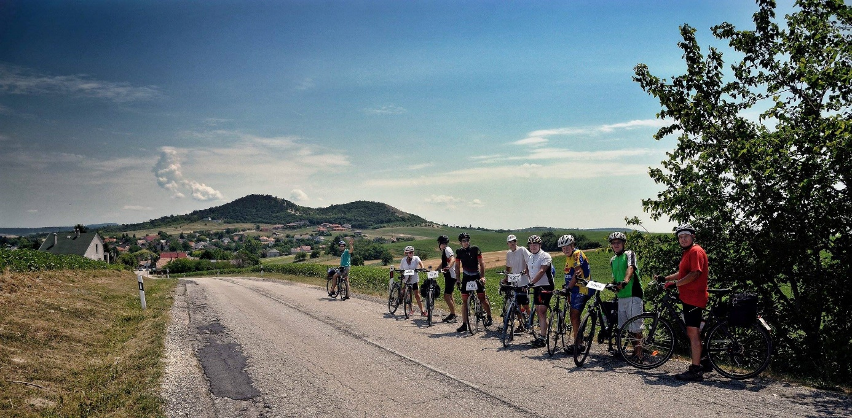

A Celldömölk-Várkesző-Celldömölk kerékpáros szakaszra, szeretettel várnak minden kedves zarándokot, vagy zarándok jelöltet, aki szeretne megismerkedni a sportzarándoklat adta élménnyel. A rendezvényhez az útvonalon bárhol lehet csatlakozni.

A sportzarándoklat vezetője Holluby András, aki többszörös kerékpáros magyar bajnok, és az idei évi Mária Maraton kerékpáros zarándoklat vezetője.

A zarándoklat zárásaként Székely János szombathelyi püspök atya mutat be misét a celldömölki kegytemplomban 18 órától.

A részletes program és jelentkezési lap a <http://1uton.mariaut.hu/cikk/31271/Celldomolk__Varkeszo__Celldomolk_MarcalRaba_kerekparos_zarandoklat> vagy az 1 Úton facebook oldalán találhatóak.

Zarándokoljunk együtt a Lélek útján!